

**太阳光模拟滤光片介绍**

杭州光纳科技有限公司

Hangzhou Guangna Technology Co., Ltd.

**太阳光模拟滤光片**

太阳光模拟器(也称为人造太阳)是一种提供接近自然光的照明装置，太阳光模拟器目的是在实验室条件下提供一个可控的室内测试设备，用于太阳能电池、遮阳板、塑料以及其他材料和器件的测试。

XIMEI品牌目前设计的太阳光模拟滤光片仅适用于氙灯的AM1.5标准。由于太阳光模拟器的最终结果与滤光片的性能和光学系统结构息息相关，因此太阳光模拟滤光片的效果需要我们和客户共同配合来完成。

下面的结果显示，我们的滤光片在客户系统中获得了良好的太阳光模拟。

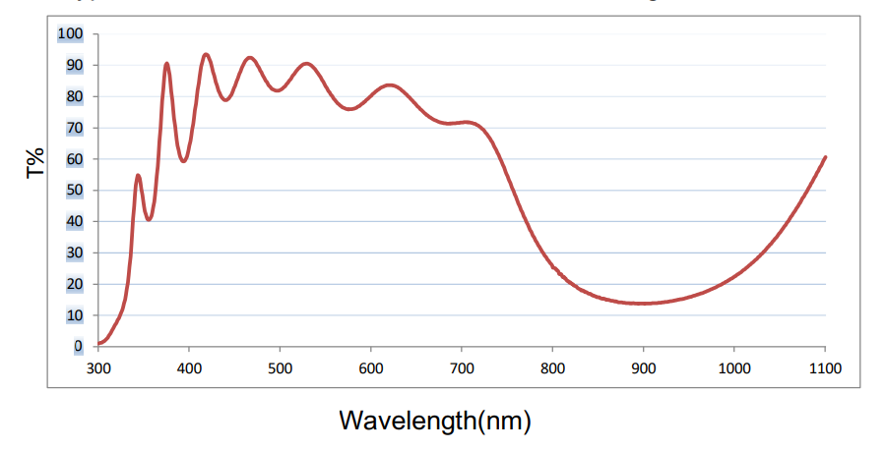

客户的匹配结果供参考：

辐照度: 705.92(w/m2, 300.0nm-1200.0nm)





杭州光纳科技有限公司

地址: 浙江杭州钱塘区白杨街道6号大街452号2幢A区609室

Tel: +86-571-86938990

Mail: [guangnatec@gmail.com](mailto:guangnatec@gmail.com)

https://cnlighttechnology.en.alibaba.com/